Додаток 1
до ухвали міської ради
від ___________№____

НОВА РЕДАКЦІЯ
рисунку 1 Програми перспективного розвитку промислових зон м. Львова

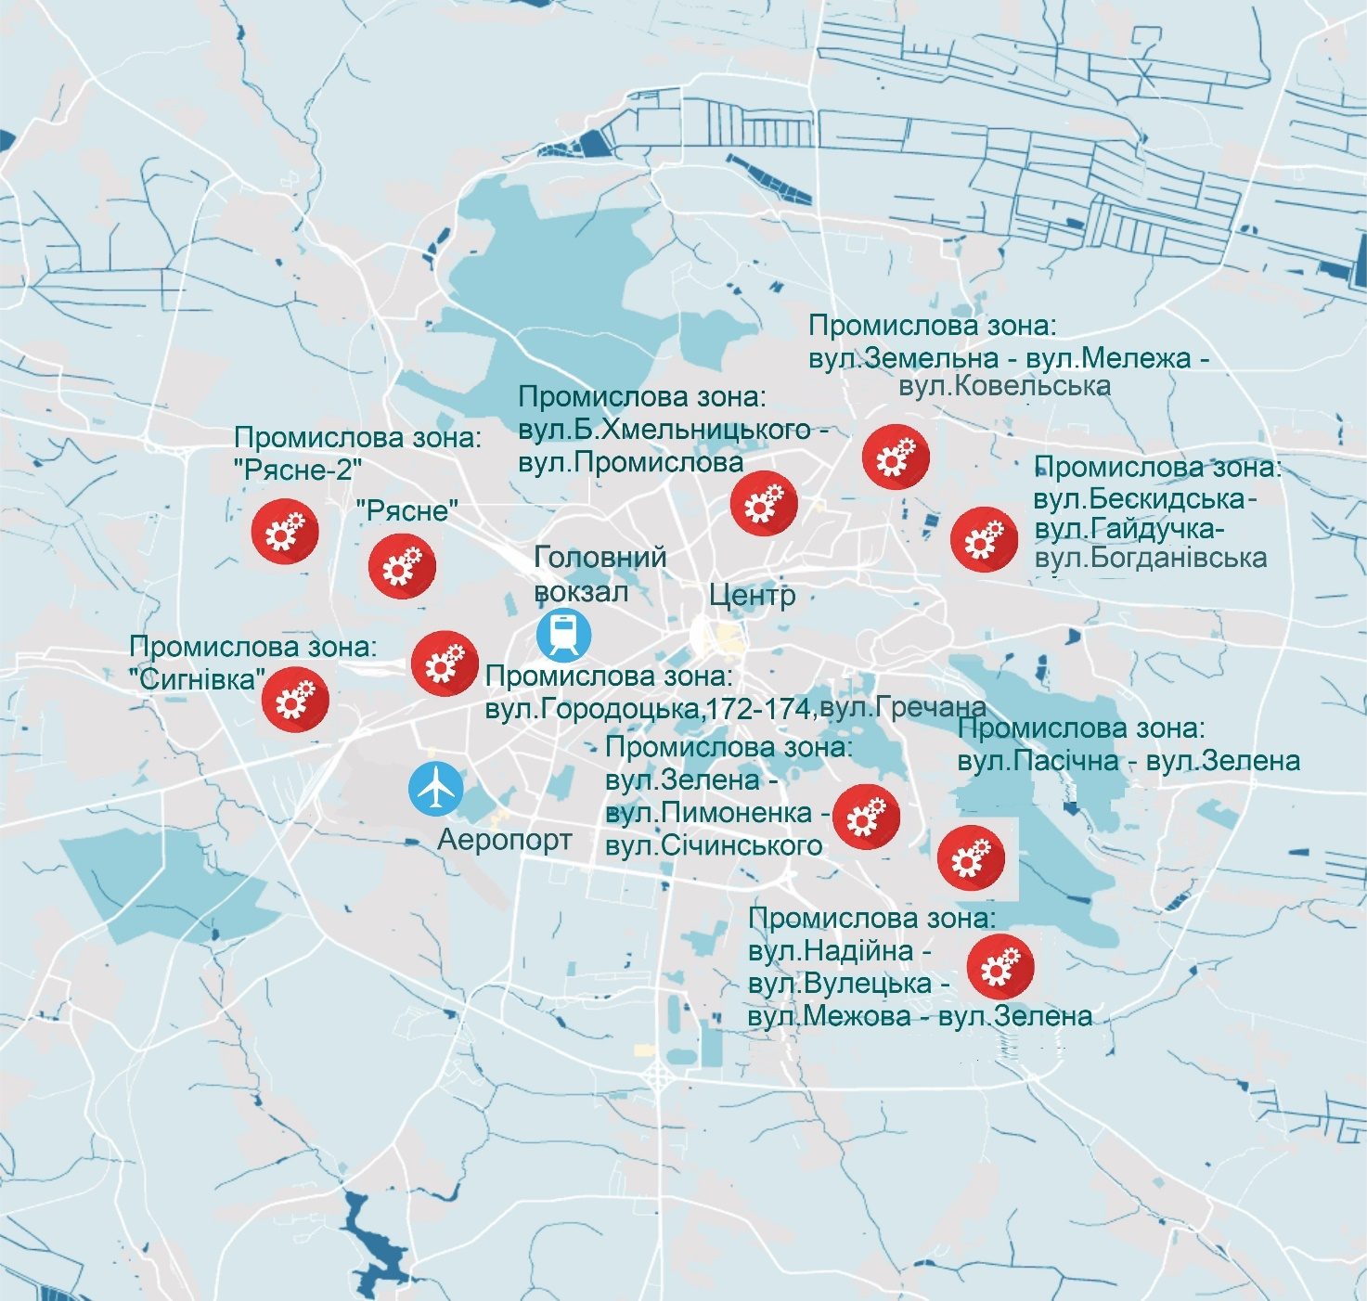

Рис. 1. Розташування промислових зон на карті м. Львова

Секретар ради Маркіян ЛОПАЧАК

Віза:

Директор департаменту
економічного розвитку Ірина КУЛИНИЧ
Додаток 2
до ухвали міської ради
від ___________№____

РЕДАКЦІЯ
пунктів 3.7, 3.8, 3.9, 3.10, 3.11 та 3.12 Програми перспективного розвитку
промислових зон м. Львова

3.7. Промислова зона у районі вул. Городоцької, 172-174, вул. Гречаної.
3.7.1. Промислова зона у районі вул. Городоцької, 172-174, вул. Гречаної розташована на території м. Львова у межах Залізничного району. На цій території здійснює свою господарську діяльність велика кількість промислових підприємств, зокрема ТзОВ “ВК Метал“, ТзОВ “Маляр“, ПП “Кераміка Лео“, ПП “Лео Кераміка“, ПП “Уні-Маркет“, ТзОВ “Львівський мотозавод“, ТзОВ “СП “Телець“, ТзОВ “Хімрезерв-Львів“, ТзОВ “Гефест“, ТзОВ “Інтер’єр Еліт“, ТзОВ “Галпан“, ТзОВ “Завод Полімербудпром“, ТзОВ “Еліка“, ТзОВ “Електроконтакт Захід“, ТзОВ “Колібрі Захід“, ТзОВ “Кольорове небо“, ТзОВ “Юрандо“, ТзОВ “Компанія Фенікс АТД“, ПП “Фірма “ЛСТ“, ПП “Мегасвіт“, ТзОВ “Віром“, ПП “Атом“, ПрАТ “Страхова компанія “Дністер“, ТзОВ “Техмал“, ТзОВ “Свитязь“, ПП “Львівська виробничо-торгівельна меблева фірма “Карпати“ та інші.
3.7.2. На території промислової зони успішно розвивається промислове виробництво. Ключовими сегментами є виробництво керамічних плиток і плит, механічне оброблення металевих виробів, виробництво машин і устаткування для сільського та лісового господарства, виробництво вапна та гіпсових сумішей, сухих будівельних сумішей, виробництво фарб, лаків і подібної продукції, друкарської фарби та мастик, виробництво меблів для офісів і підприємств торгівлі. Окрім цього, на території цієї промислової зони розташовані складські приміщення суб’єктів господарювання.
3.7.3. Планом зонування території Залізничного району, затвердженим ухвалою міської ради від 21.05.2015 № 4657, територія в основному визначена як функціональні зони В-3 – зони, передбачені для виробництв ІІІ класу шкідливості (санітарно-захисна зона 300 м), В-4 – зона промислових підприємств і технологічних об’єктів та установок ІV класу за санітарною класифікацією (нормативна СЗЗ - 100 м), В-5 – зона промислових підприємств і технологічних об’єктів та установок V класу за санітарною класифікацією (нормативна СЗЗ - 50 м), В-5-1 - зона підприємств без шкідливого впливу на довкілля. Схематичне зображення промислової зони територій у районі вул. Городоцького, 172-174, вул. Гречаної наведене на рисунку 6.
3.8. Промислова зона території у районі вул. Пасічної, вул. Зеленої.
3.8.1. Промислова зона у районі вул. Пасічної, вул. Зеленої розташована на території м. Львова у межах Сихівського району. Виробничі потужності тут розвивають такі промислові підприємства, як ТзДВ “Фабрика “Трембіта“, ТзДВ “Львівська автобаза № 1“, ТзОВ “Ролада“, ТзОВ “Золотий Ліс“, ТзОВ ЗУК “ГЕРМЕС“, ПрАТ “ВФ Україна“, ФОП Крауш, ТзОВ “Горислав Авто“, ТзОВ “Захід авто сервіс“ тощо.
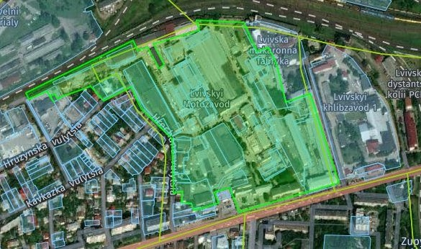

Рис. 6. Схематичне зображення промислової зони територій у районі вул. Городоцької, 172-174, вул. Гречаної

3.8.2. Виробнича зона представлена промисловими підприємствами, які здійснюють виробництво у різних галузях: від виробництва електричних побутових приладів, музичних інструментів, меблів до виробництва верхнього одягу.
3.8.3. Планом зонування території Сихівського району м. Львова, затвердженим ухвалою Львівської міської ради від 18.09.2014 № 3840, територія в основному визначена як функціональні зони В-4 – зона промислових підприємств і технологічних об’єктів та установок ІV класу за санітарною класифікацією (нормативна СЗЗ - 100 м), В-5 – зона промислових підприємств і технологічних об’єктів та установок V класу за санітарною класифікацією (нормативна СЗЗ - 50 м). Схематичне зображення промислової зони територій у районі у районі вул. Пасічної, вул. Зеленої наведене на рисунку 7.
3.9. Промислова зона території у районі вул. Б. Хмельницького, вул. Промислової.
3.9.1. Промислова зона території у районі вул. Б. Хмельницького, вул. Промислової розташована на території м. Львова у межах Шевченківського району. Тут розташовані такі промислові підприємства як ПП “Тотус“, ТзОВ “Прогрес-Сервіс“, ТзОВ “Прогрес-Львів“, ТзОВ “Лін Степ“, ТзОВ “ДКМ “Трейд-Сервіс“, ТзОВ “Львівколо“, ТзОВ “АДС Захід“, ТзОВ “Робітня“, ТМ “Сварга”, ПП “Квант-Інвест“, ТзОВ “ЛВС ШУЗ“ та інші.
3.9.2. На території цієї промислової зони активно розвивається промислове виробництво. Основну частку становлять підприємства легкої промисловості, яка включає галузі, що виробляють товари народного споживання – одяг та взуття. Також промислова зона представлена меблевим виробництвом та іншими галузями.

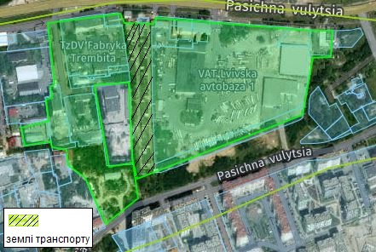

Рис. 7. Схематичне зображення промислової зони територій у районі від вул. Пасічної, вул. Зеленої

3.9.3. Планом зонування території Шевченківського району м. Львова, затвердженим ухвалою міської ради від 21.05.2015 № 4657, територія в основному визначена як функціональні зони КС-5 – зона передбачена для підприємств та споруд V класу шкідливості та В-5 – зона промислових підприємств і технологічних об’єктів та установок V класу за санітарною класифікацією (нормативна СЗЗ – 50м). Схематичне зображення промислової зони територій у районі вул. Б. Хмельницького, вул. Промислової наведене на рисунку 8.
3.10. Промислова зона території у районі вул. Бескидської, вул. С. Гайдучка, вул. Богданівської.
3.10.1. Промислова зона території у районі вул. Бескидської, вул. С. Гайдучка, вул. Богданівської розташована на території м. Львова у межах Личаківського району. Ця територія загосподарена такими суб’єктами: АВКФ “Інтерсервіс“, ТзОВ “Санметал“, ТзОВ “Енергоресурс-Монтаж“, Корпорація “Енергоресурс-Інвест“, ТзОВ “Декора Груп“, ТзОВ “Персей-Плюс“, ТзДВ “Львівфундамент“, ТзОВ “Інтерпет“, ТзОВ “Європет“, ТзОВ “Крапет ЛТД“, ПП “Львівкульттовари“, ЛНА Театр опери та балету ім. Соломії Крушельницької, ДП “Національний академічний театр ім. М. Заньковецької“, КЗ ЛОР “Львівська національна філармонія ім. М. Скорика“, ТзОВ “Меблевий парк“, ФОП Вангала та інші.

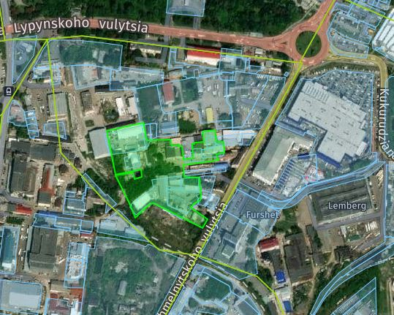

Рис. 8. Схематичне зображення промислової зони територій у районі
вул. Б. Хмельницького, вул. Промислової.

3.10.2. Промислова зона представлена такими галузями як машинобудування (виробництво машин і устаткування), деревообробка (виробництво меблів), будівництво (споруд електропостачання та комунікацій), металургійне виробництво (виробництво готових металевих виробів), виготовлення мінеральної неметалевої продукції (виробництво бетону), виробництво харчових продуктів (олії, тваринних жирів) та іншими галузями. Частина цієї промислової зони є місцем дислокації складських приміщень суб’єктів господарювання.
3.10.3. Планом зонування території Личаківського району м. Львова, затвердженим ухвалою міської ради від 01.12.2016 № 1283, територія в основному визначена як функціональні зони В-3 – зона, передбачена для виробництв ІІІ класу шкідливості (санітарно-захисна зона 300 м), В-4 – зона промислових підприємств і технологічних об’єктів та установок ІV класу за санітарною класифікацією (нормативна СЗЗ - 100 м), КС-3 – зона розміщення об’єктів 3-го класу санітарної класифікації (нормативна СЗЗ – 300 м), КС-4 – зона передбачена для підприємств та споруд ІV класу шкідливості, КС-5 – зони передбачена для підприємств та споруд V класу шкідливості. Схематичне зображення промислової зони територій у районі вул. Бескидської, вул. С. Гайдучка, вул. Богданівської наведене на рисунку 9.
3.11. Промислова зона території у районі вул. Земельної, вул. І. Мележа, вул. Ковельської.

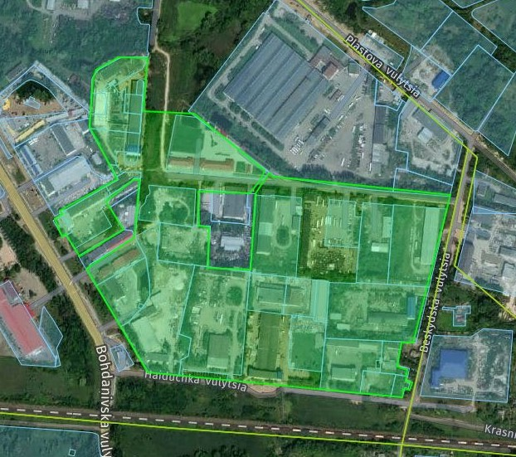

Рис. 9. Схематичне зображення промислової зони територій у районі
вул. Бескидської, вул. С. Гайдучка, вул. Богданівської.

3.11.1. Промислова зона у районі вул. Земельної, вул. І. Мележа, вул. Ковельської розташована на території м. Львова у межах Личаківського району. На території ведуть господарську діяльність підприємства: ТзОВ “Картонно-паперова компанія“, ТзОВ “Арденіум“, ТзОВ “Галіндустрія“, ТзОВ “Львівський дослідно-експериментальний механічний завод“, ТзОВ “Торгова компанія “Система“, ТзОВ “Фірма “Тот“, ТзОВ “Чечва“, ТзОВ “ЛМК “Львів“ та інші.
3.11.2. На території цієї промислової зони активно розвивається промислове виробництво. Основну частку становлять підприємства галузей деревообробки (виробництво меблів), будівництва (будівель, споруд електропостачання та комунікацій), металургії та іншої мінеральної неметалевої продукції (оброблення металевої продукції, вироби з пластмас), харчової промисловості (виробництво олії та тваринних жирів). Також у промисловій зоні розміщені складські приміщення, на яких зберігаються товари, матеріали та обладнання суб’єктів господарювання. На земельній ділянці площею 7,7225 га заплановано будівництво касового вузла Національним банком України.
3.11.3. Планом зонування території Личаківського району м. Львова, затвердженим ухвалою міської ради від 01.12.2016 № 1283, територія в основному визначена як функціональні зони В-3 – зона, передбачена для виробництв ІІІ класу шкідливості (санітарно-захисна зона 300 м), В-4 – зона промислових підприємств і технологічних об’єктів та установок ІV класу за санітарною класифікацією (нормативна СЗЗ - 100 м), КС-4 – зона передбачена для підприємств та споруд ІV класу шкідливості. Схематичне зображення промислової зони територій у районі вул. Земельної, вул. І. Мележа, вул. Ковельської наведене на рисунку 10.

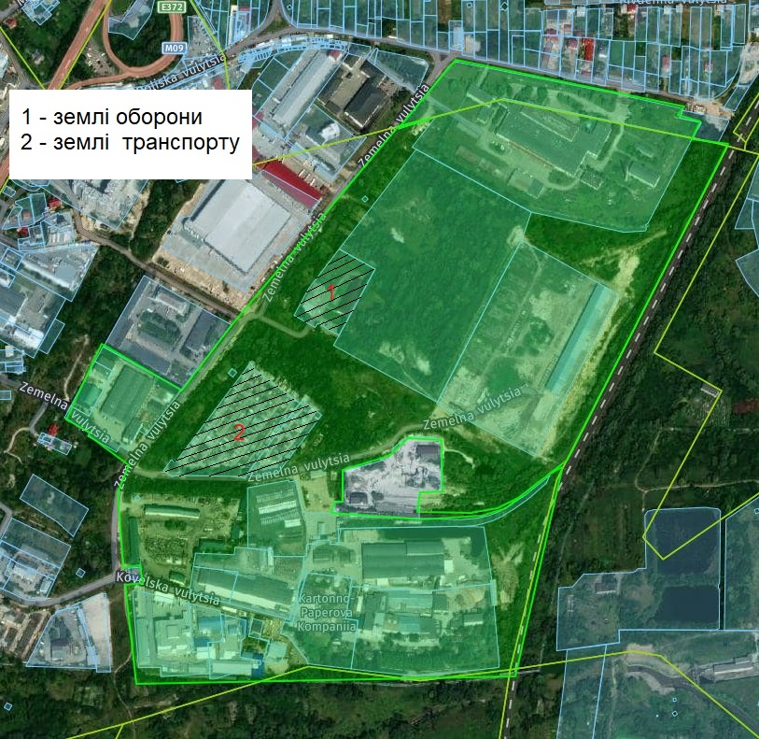

Рис. 10. Схематичне зображення промислової зони територій у районі
вул. Земельної, вул. І. Мележа, вул. Ковельської.

3.12. Промислова зона території у районі вул. Надійної, вул. Вулецької, вул. Межової, вул. Зеленої.
3.12.1. Промислова зона у районі вул. Надійної, вул. Вулецької, вул. Межової, вул. Зеленої розташована на території м. Львова у межах Сихівського району. На цій території провадять підприємницьку діяльність такі суб’єкти господарювання як ТзОВ “Анкербуд“, ТзОВ “Об’єднана мода України“, ТзОВ НВП “Техноваги“, ПрАТ “Львівський електроламповий завод “Іскра“, ПП “Львівбуд-Автосервіс“, ТзОВ “БЧН“, ТзОВ “Центральна консалтингова компанія“, ТзОВ “Львівська ізоляторна компанія“, ПП “Карен“, ТзОВ “Львівська транспортна компанія“, ТзОВ “Цезар“, ТзОВ “Чехпол Енерджи Руміс Інвестментc Лімітед“ та інші.
3.12.2. У цій промисловій зоні зосереджено промислове виробництво у таких галузях як будівництво, текстильне виробництво, виробництво електричного й електронного устаткування, виробництво електричного освітлювального устаткування, виробництво й оброблення скляних виробів тощо.
3.12.3. Планом зонування території Сихівського району м. Львова, затвердженим ухвалою міської ради від 18.09.2014 № 3840, територія в основному визначена як функціональні зони В-3 – зони, передбачені для виробництв ІІІ класу шкідливості (санітарно-захисна зона 300 м), В-4 – зона промислових підприємств і технологічних об’єктів та установок ІV класу за санітарною класифікацією (нормативна СЗЗ - 100 м), В-5 – зона промислових підприємств і технологічних об’єктів та установок V класу за санітарною класифікацією (нормативна СЗЗ - 50 м), В-5-1 - зона підприємств без шкідливого впливу на довкілля, КС-5 – зони передбачені для підприємств та споруд V класу шкідливості. Схематичне зображення промислової зони територій у районі вул. Надійної, вул. Вулецької, вул. Межової, вул. Зеленої наведене на рисунку 11.

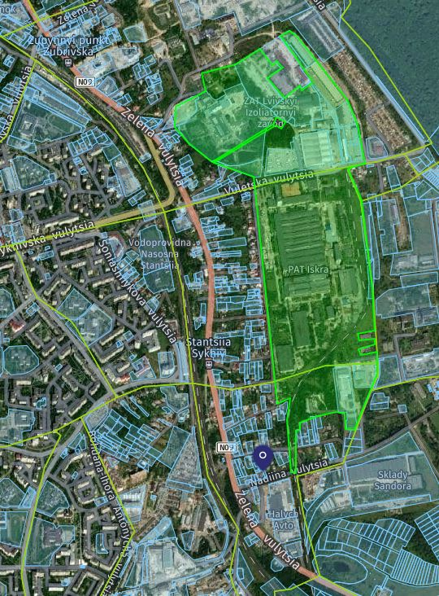

Рис. 11. Схематичне зображення промислової зони територій у районі вул. Надійної, вул. Вулецької, вул. Межової, вул. Зеленої.

Секретар ради Маркіян ЛОПАЧАК
Віза:

Директор департаменту
економічного розвитку Ірина КУЛИНИЧ
Додаток 3
до ухвали міської ради
від ___________№____

РЕДАКЦІЯ
пунктів 4.1.5, 4.1.6, 4.1.7, 4.1.8, 4.1.9 та 4.1.10 Програми перспективного розвитку промислових зон м. Львова

4.1.5. Розвиток промислової зони території у районі вул. Городоцької, 172-174, вул. Гречаної:

№ з/п | Зміст заходу | Термін виконання | Виконавець
1. | Реконструкція водопровідної та каналізаційної мережі в районі вул. Городоцької, 172-174 та вул. Гречаної | 2022-2024 | Департамент житлового господарства та інфраструктури,  ЛМКП “Львівводоканал“
2. | Облаштування та модернізація транспортних шляхів у промисловій зоні - (вул. Гречана), а саме, капітальний ремонт існуючої дороги, хідників та тротуарів, освітлення тощо | 2023-2025 | Департамент житлового господарства та інфраструктури,  ЛКП “Львівавтодор“,  ЛКП “Львівсвітло“
3. | Облаштування та модернізація хідників та проїздів на території промислової зони з влаштуванням зон відпочинку та дозвілля на засадах співфінансування | 2024-2025 | Департамент містобудування, представники промислових підприємств
4. | Встановлення стаціонарних пунктів контролю атмосферного повітря на межі санітарних зон промислової зони з врахуванням зони вітрів та видів небезпечних речовин, які утворюються на території промислової зони | 2022-2025 | Управління екології та природних ресурсів департаменту містобудування

4.1.6. Розвиток промислової зони території у районі вул. Пасічної, вул. Зеленої

№ з/п | Зміст заходу | Термін виконання | Виконавець
1. | Модернізація промислової зони, зокрема встановлення освітлення, облаштування хідників | 2022-2025 | Департамент житлового господарства та інфраструктури,  ЛКП “Львівсвітло“
2. | Облаштування зелених зон відпочинку та дозвілля для працівників промислових підприємств, в тому числі, сквери, ігрові та спортивні майданчики | 2022-2025 | Департамент містобудування, Сихівська районна адміністрація
3. | Встановлення стаціонарних пунктів контролю атмосферного повітря на межі санітарних зон промислової зони з врахуванням зони вітрів та видів небезпечних речовин, які утворюються на території промислової зони | 2022-2025 | Управління екології та природних ресурсів департаменту містобудування

4.1.7. Розвиток промислової зони території у районі вул. Б. Хмельницького, вул. Промислової:

№ з/п | Зміст заходу | Термін виконання | Виконавець
1. | Облаштування та модернізація транспортних шляхів у промисловій зоні, а саме ремонт існуючих доріг, встановлення хідників | 2021-2022 | Департамент житлового господарства та інфраструктури,  ЛКП “Львівавтодор“
2. | Облаштування зелених зон відпочинку та дозвілля для працівників промислових підприємств, у тому числі сквери, ігрові та спортивні майданчики | 2022-2025 | Департамент містобудування, Шевченківська районна адміністрація
3. | Встановлення стаціонарних пунктів контролю атмосферного повітря на межі санітарних зон промислової зони з врахуванням зони вітрів та видів небезпечних речовин, які утворюються на території промислової зони | 2022-2025 | Управління екології та природних ресурсів департаменту містобудування

4.1.8. Розвиток промислової зони території у районі вул. Бескидської, вул. С. Гайдучка, вул. Богданівської:

№ з/п |  | Зміст заходу | Термін виконання | Виконавець
 |  | Облаштування та модернізація транспортних шляхів у промисловій зоні, а саме ремонт існуючих доріг, встановлення тротуарів з велодоріжками та місцями для паркування | 2022-2025 | Департамент житлового господарства та інфраструктури,  ЛКП “Львівавтодор“
 |  | Облаштування та модернізація інженерного забезпечення промислової зони: освітлення, водовідведення тощо | 2022-2023 | Департамент житлового господарства та інфраструктури,  ЛКП “Львівсвітло“, ЛМКП “Львівводоканал“
 |  | Облаштування зелених зон відпочинку та дозвілля для працівників промислових підприємств, у тому числі сквери, ігрові та спортивні майданчики | 2022-2025 | Департамент містобудування, Личаківська районна адміністрація
 |  | Забезпечення зони міським автобусним маршрутом для її сполучення з іншими житловими районами та центром м. Львова | 2022-2023 | Управління транспорту департаменту міської мобільності та вуличної інфраструктури
 |  | Встановлення стаціонарних пунктів контролю атмосферного повітря на межі санітарних зон промислової зони з врахуванням зони вітрів та видів небезпечних речовин, які утворюються на території промислової зони | 2022-2025 | Управління екології та природних ресурсів департаменту містобудування

4.1.9. Розвиток промислової зони території у районі вул. Земельної, вул. І. Мележа, вул. Ковельської:

№ з/п | Зміст заходу | Термін виконання | Виконавець
 | Облаштування та модернізація транспортних шляхів у промисловій зоні, а саме ремонт існуючих доріг | 2023-2025 | Департамент житлового господарства та інфраструктури,  ЛКП “Львівавтодор“
 | Забезпечення зони додатковими міськими автобусними маршрутами для її сполучення з іншими житловими районами та центром м. Львова | 2022-2023 | Управління транспорту департаменту міської мобільності та вуличної інфраструктури
 | Встановлення стаціонарних пунктів контролю атмосферного повітря на межі санітарних зон промислової зони з врахуванням зони вітрів та видів небезпечних речовин, які утворюються на території промислової зони | 2022-2025 | Управління екології та природних ресурсів департаменту містобудування

4.1.10. Розвиток промислової зони території у районі вул. Надійної, вул. Вулецької, вул. Межової, вул. Зеленої:

№ з/п | Зміст заходу | Термін виконання | Виконавець
 | Ремонт існуючих доріг, встановлення тротуарів з велодоріжками та місцями для паркування | 2022-2025 | Департамент житлового господарства та інфраструктури,  ЛКП “Львівавтодор“
 | Облаштування та модернізація інженерного забезпечення промислової зони: освітлення, водовідведення тощо | 2022-2023 | Департамент житлового господарства та інфраструктури,  ЛКП “Львівсвітло“, ЛМКП “Львівводоканал“
 | Облаштування зелених зон відпочинку та дозвілля для працівників промислових підприємств, у тому числі сквери, ігрові та спортивні майданчики | 2022-2025 | Департамент містобудування, Сихівська районна адміністрація
 | Встановлення стаціонарних пунктів контролю атмосферного повітря на межі санітарних зон промислової зони з врахуванням зони вітрів та видів небезпечних речовин, які утворюються на території промислової зони | 2022-2025 | Управління екології та природних ресурсів департаменту містобудування
 | Забезпечення зони додатковими міськими автобусними маршрутами для її сполучення з іншими житловими районами та центром м. Львова | 2022-2025 | Управління транспорту департаменту міської мобільності та вуличної інфраструктури

Секретар ради Маркіян ЛОПАЧАК

Віза:

Директор департаменту
економічного розвитку Ірина КУЛИНИЧ

